CE : Voluntarios en Bolivia y Nicaragua
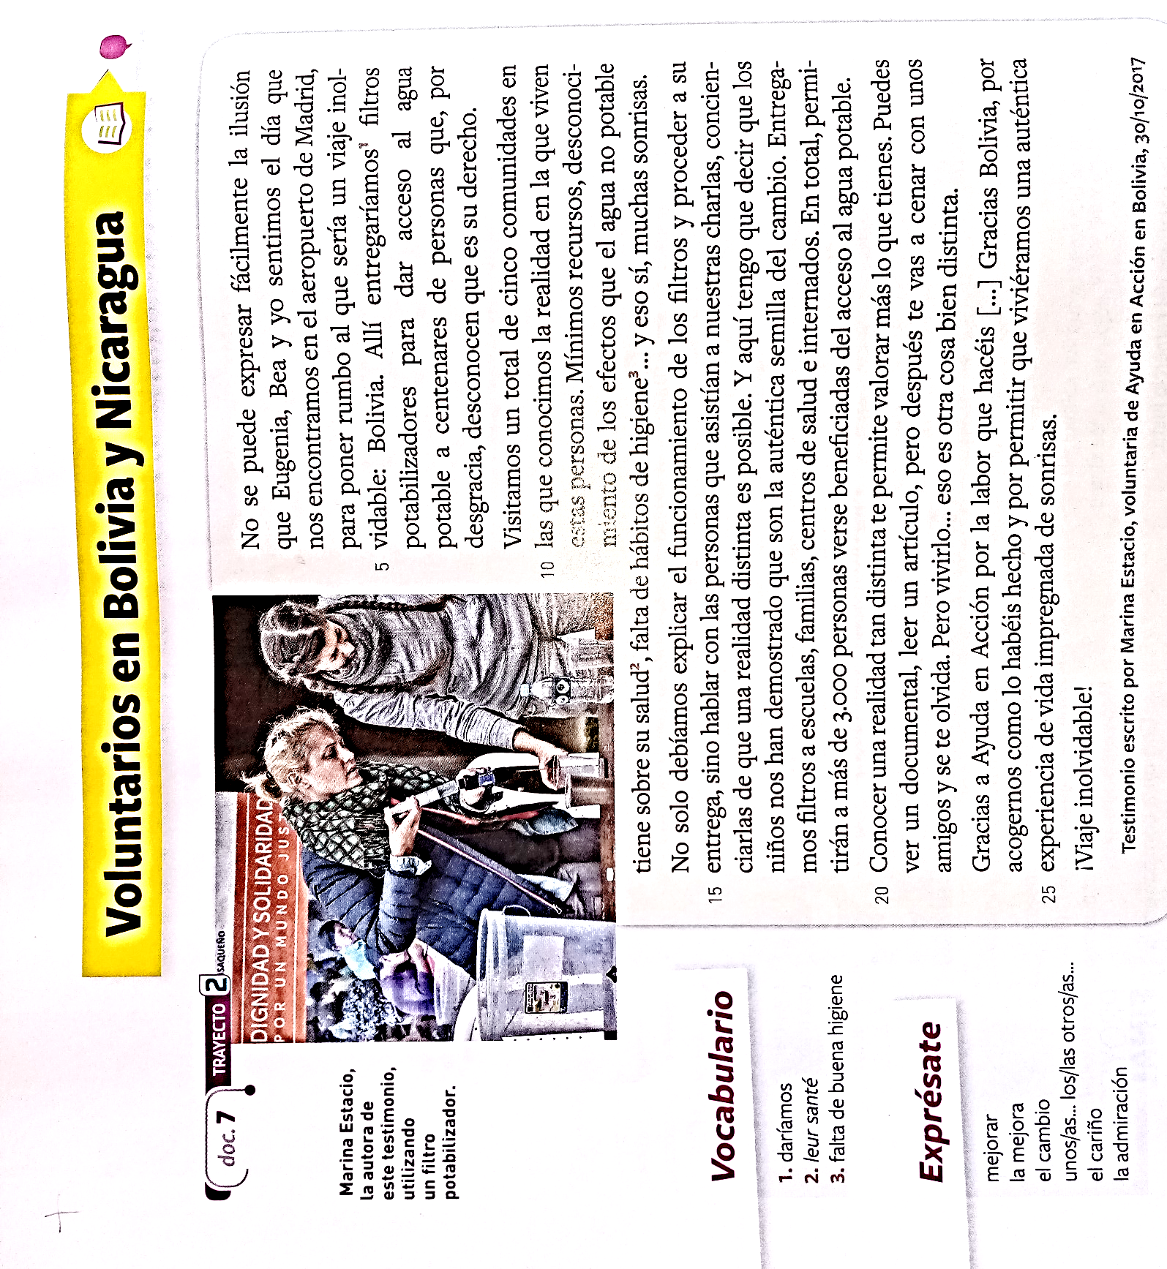
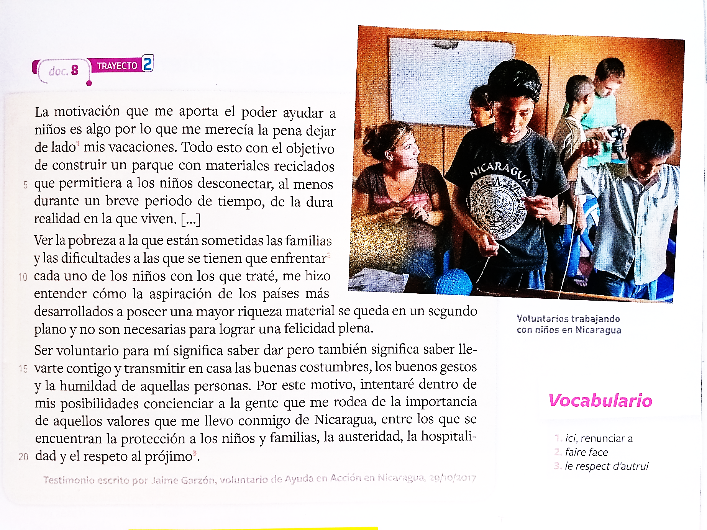
_______________________________________________________________________________________________

Clase : Nombre : Apellido :

- Identifica los países y las acciones que llevaron a cabo Marina y Jaime.
________________________________________________________

- Durante su estancia, ¿qué realidades descubrieron?
___________________________________________________

- Ambos estuvieron en contacto con niños. Entresaca las expresiones que utilizan para hablar de ellos. ¿Qué puedes deducir de esto?
__________________________________________________________________
- Analiza el impacto que tuvo esta experiencia sobre los voluntarios.
__________________________________________________________

